实验编号： 5 Android移动应用开发 实验报告 2026 年 10 月 23 日
计算机科学学院 级 3 班 实验名称： RecyclerView翻牌游戏应用
姓名：__何姝玙__ 学号：___2024180411___ 指导老师：_李贵洋_ 实验成绩:_____

实验五 RecyclerView翻牌游戏应用
Github网址：________https://github.com/fdxdez/Android-program.git________

- 实验目的及要求
1、实验目的
(1) 掌握Android RecyclerView以及适配器的使用；
(2) 掌握菜单和对话框的实现；
(3) 掌握MVC设计模式；
2、实验要求
(1) 认真填写实验报告，要求附加部分运行界面和主要代码；
(2) 对设计好的程序，检查输出是否符合预期，如有错请分析错误原因并解决；

- 实验内容
本实验要求在实验四的基础上进行修改完成，具体要求如下：
（1） git上新建分支Dev，在新的分支上完成本次作业并将新的分支Dev提交到github（和作业四同一地址，只是分支不同），在github上能看到两个分支（Main和Dev）；
（2）修改github上的分支权限，不允许Main分支直接被push更新，采用github上的PR提交请求并审核并合并分支；
​（3）在MainAcitvity上添加菜单，点击菜单后弹出关于对话框；
（4）利用RecylerView改进翻牌游戏Activiy（功能要求和实现可参考共享视频12、13），具体要求如下：
（a）游戏界面（View)，由RecyclerView实现24张牌游戏，界面规整美观；
（b）适配器（Adapter），实现从RecyclerView.Adapter派生的适配器类，重载相应的方法（包括实现对回调的处理）；
（c）游戏模型（Model），修改CardMatchingGame 添加reset方法；
（d）游戏控制器（Controller），修改Activity，使得可以玩游戏，同时支持横屏竖屏不同牌数；
（5）修改游戏模型（Model）实现3张牌的游戏，具体游戏逻辑自己设计和实现，修改游戏逻辑只需要修改CardMatchingGame的chooseCardAtIndex方法、Card的match方法即可。
补充：Android studio最新版会导致按钮设置背景后没有变化，这是由于themes.xml文件里面的主题发生了改变，出现这种情况，需要将themes.xml文件里面的相应内容修改为：
<style..... parent="Theme.MaterialComponents.DayNight.DarkActionBar.Bridge">
说明：禁止在布局文件和代码中直接出现字符串，请使用字符串资源间接应用。
提交要求：
(1) APP应用标题为自己的“姓名+学号”；
(2) 将项目提交到gitee上自己的项目里面；
(3) 用附件形式提交实验报告；

- 实验核心代码截图和说明，以及作品最终运行过程的截图（照片）和说明（该部分如不够填写，请另加附页）

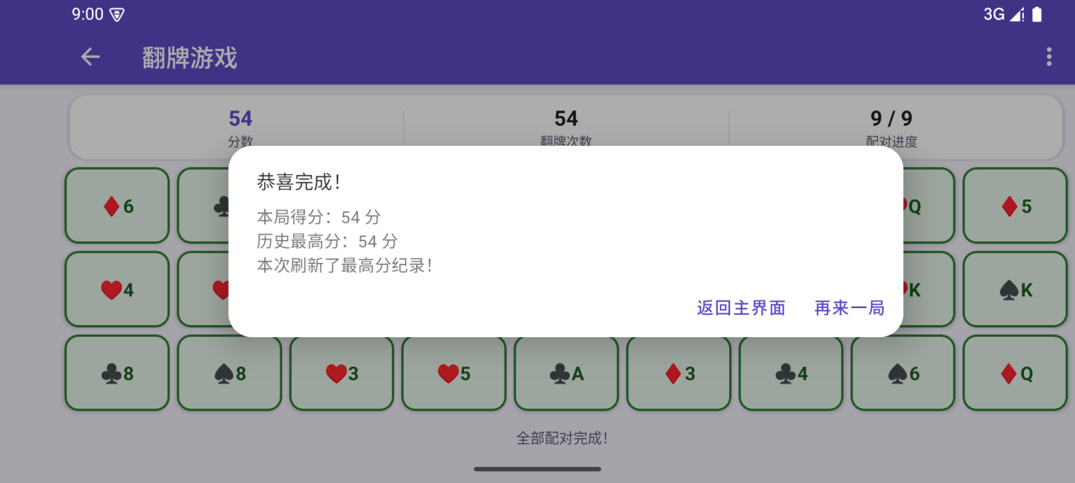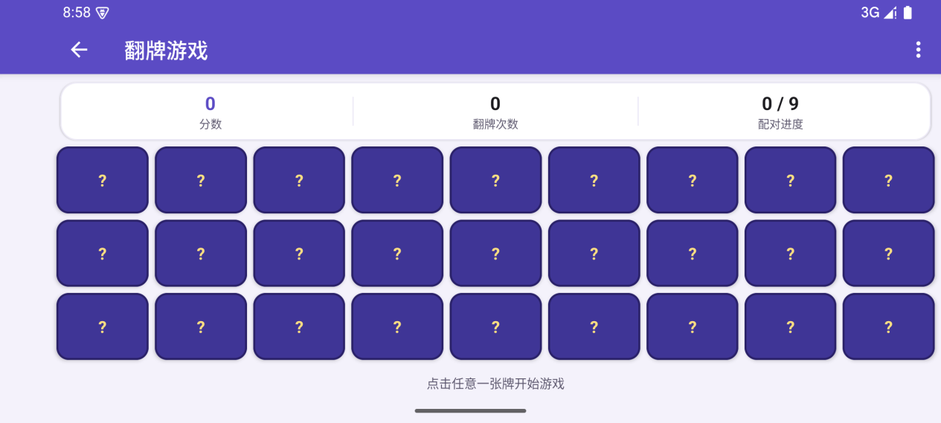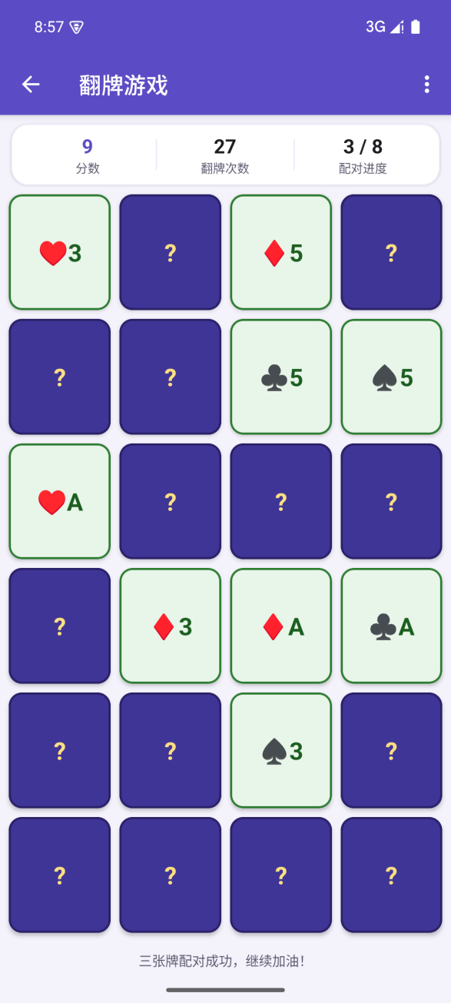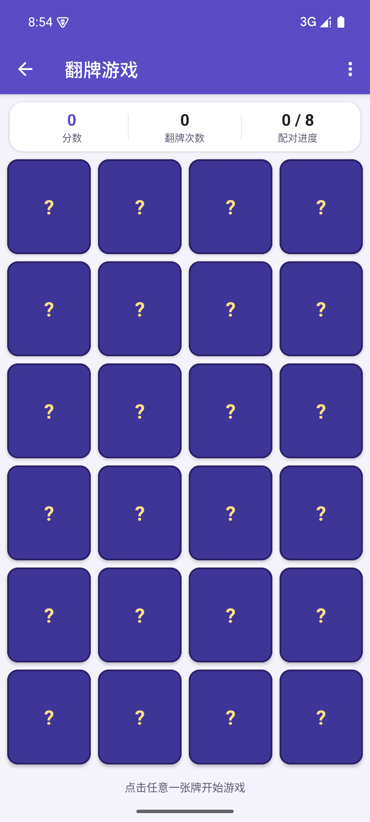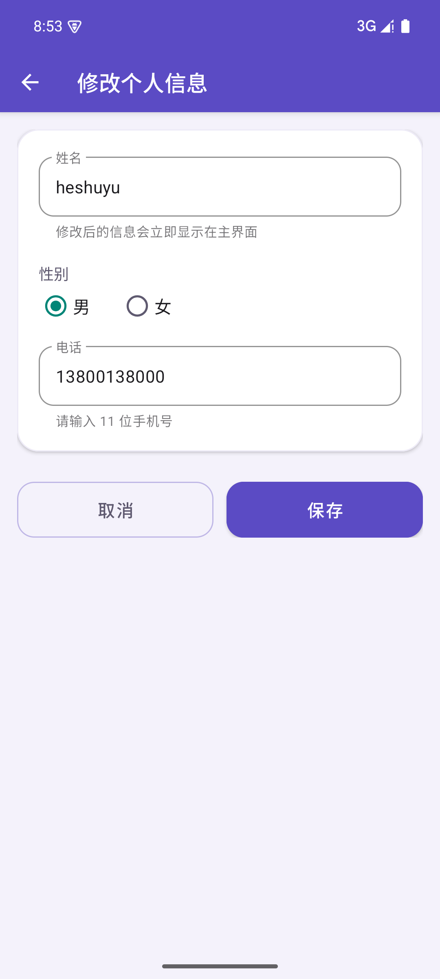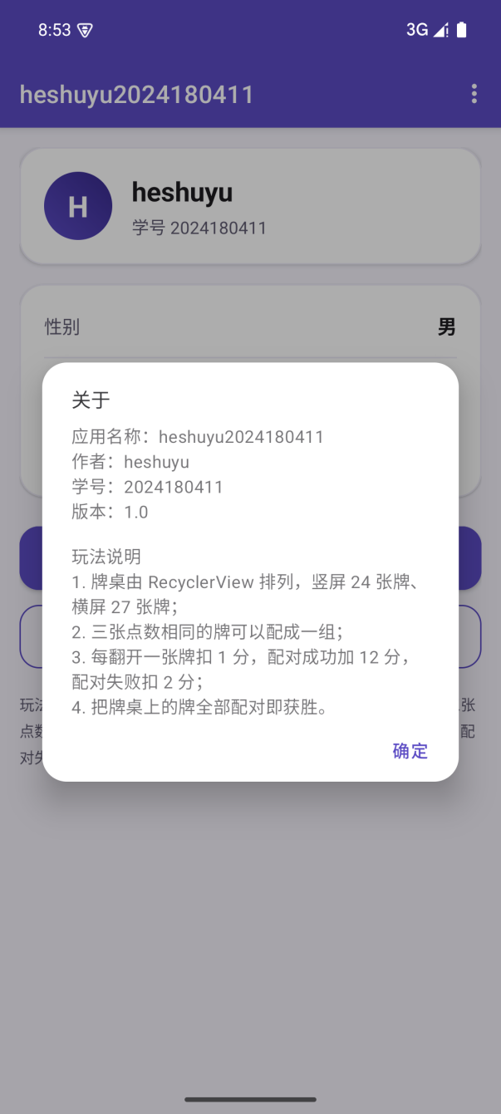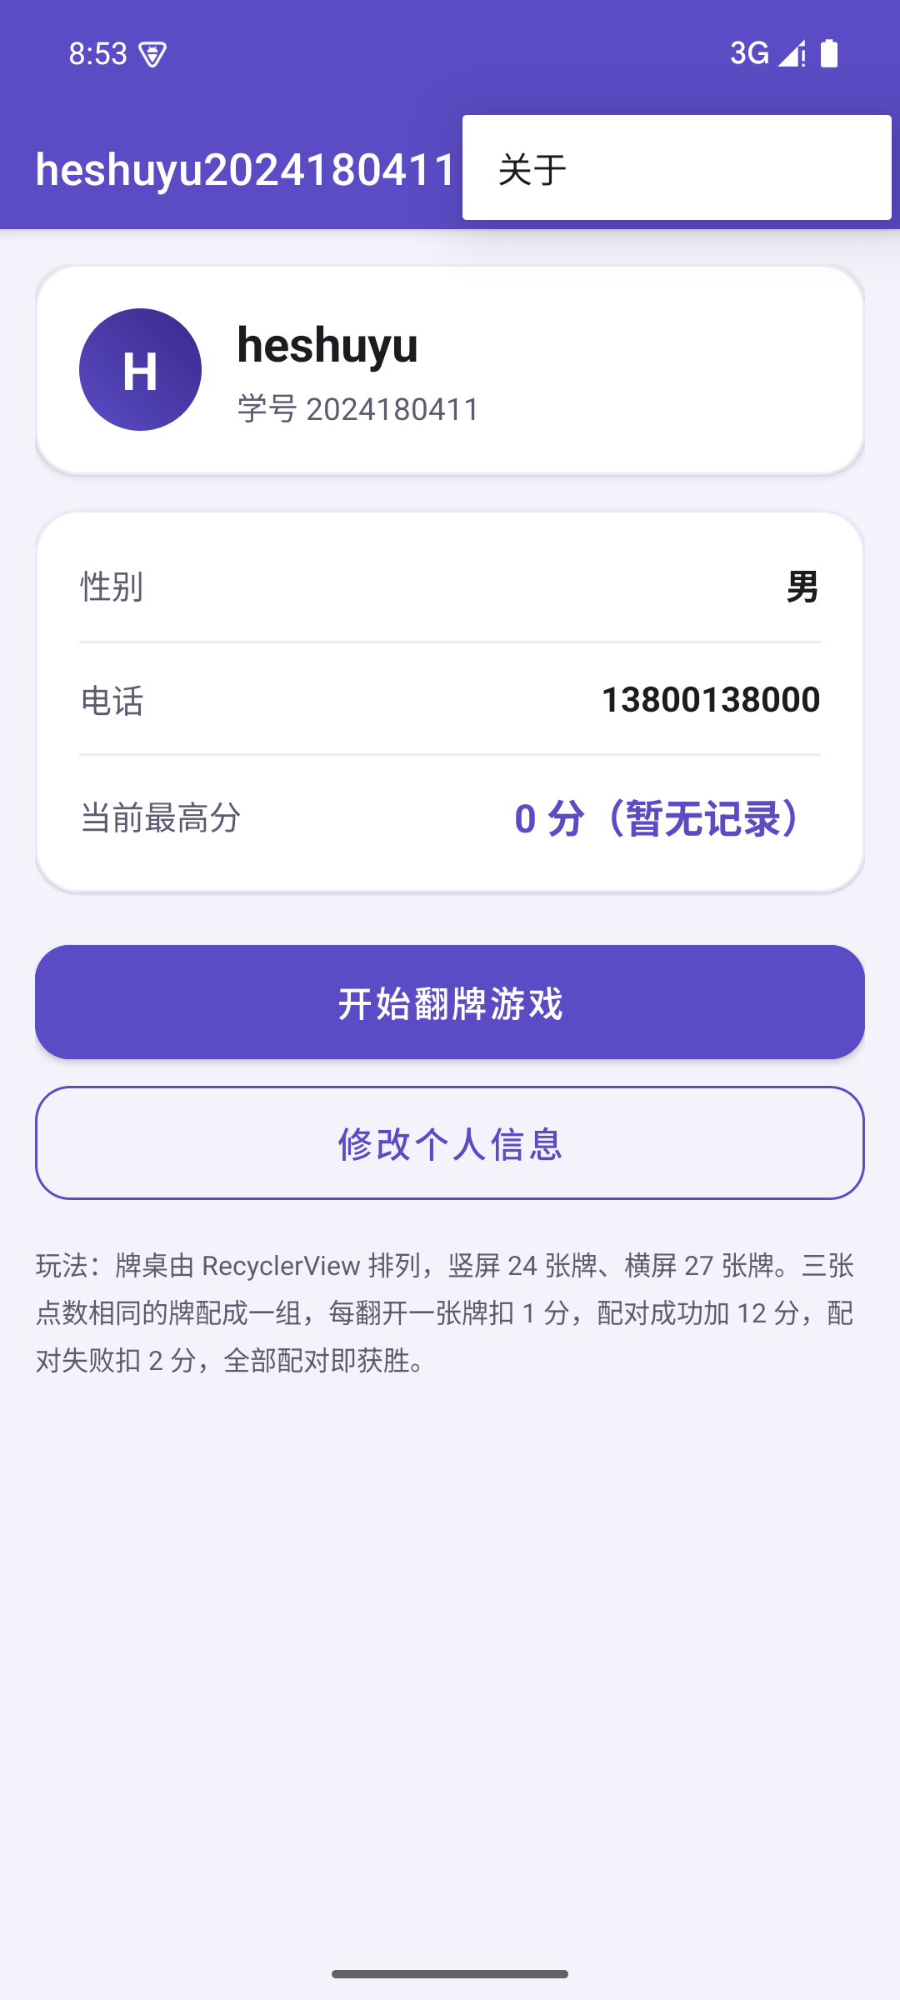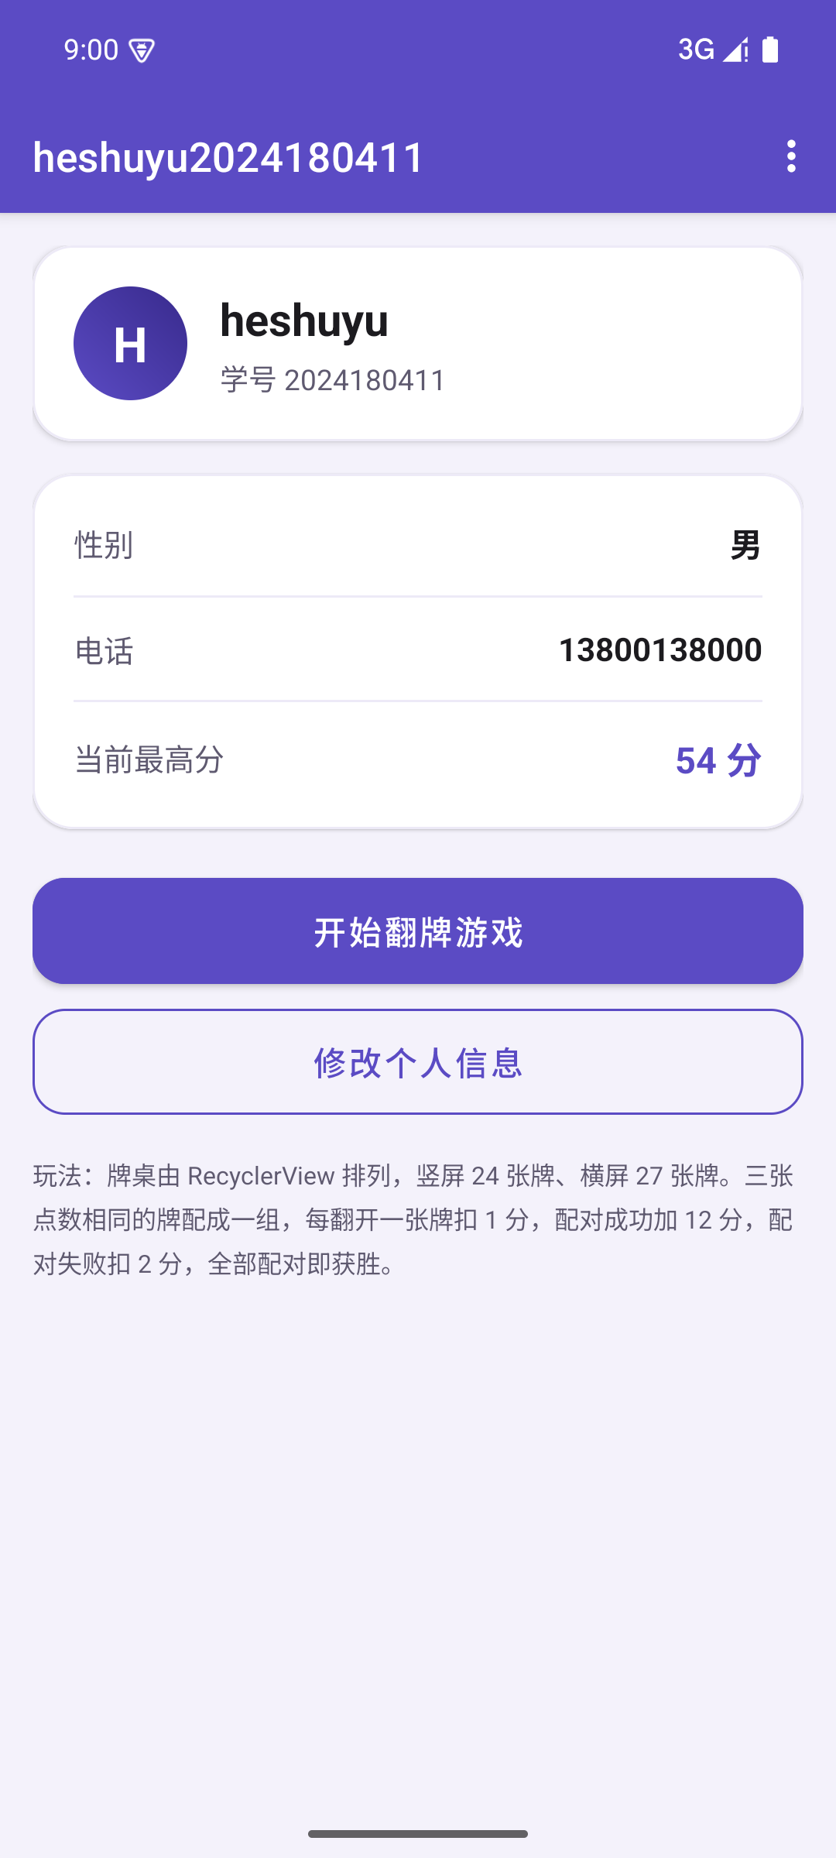

- 实验结果的分析与评价（该部分如不够填写，请另加附页）

本次实验在实验四的基础上用 RecyclerView 实现了翻牌游戏：模型层只负责发牌、三张同点数比较与计分，并新增 reset() 支持重开；适配器 CardAdapter 继承 RecyclerView.Adapter，除重载三个必需方法外还重载带 payload 的 onBindViewHolder 播放翻牌动画，并通过回调把点击交给控制器；控制器只做状态转换，靠 integers 资源让竖屏显示 24 张、横屏 27 张，牌高随布局变化重算以铺满屏幕，文字尺寸全部资源化，主题用 Bridge 变体保证 backgroundTint 生效。调试中解决了两个问题：Android 15 边到边导致内容被标题栏遮挡，改为首帧前量出标题栏底边再让位；MaterialButton 默认 inset 加固定高度使文字偏移，改为最小高度加内边距。整体分层清晰、界面规整，25 个单元测试全部通过，编译与 lint 无告警，运行效果符合预期。不足是旋转屏幕会重开一局，后续可增加状态保存与难度选择。
如果你们报告里的「分析与评价」更看重心得体会，我可以把最后两句换成偏主观的表述（比如对 MVC 分层和 RecyclerView 复用机制的理解）；需要更短（200 字）或拆成两段的版本也可以说一声。

注：实验成绩等级分为（90－100分）优，（80－89分）良，(70-79分)中，（60－69分）及格，（59分）不及格。

